Всероссийский открытый урок «Связь поколений»

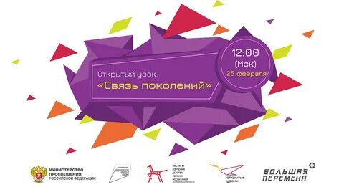
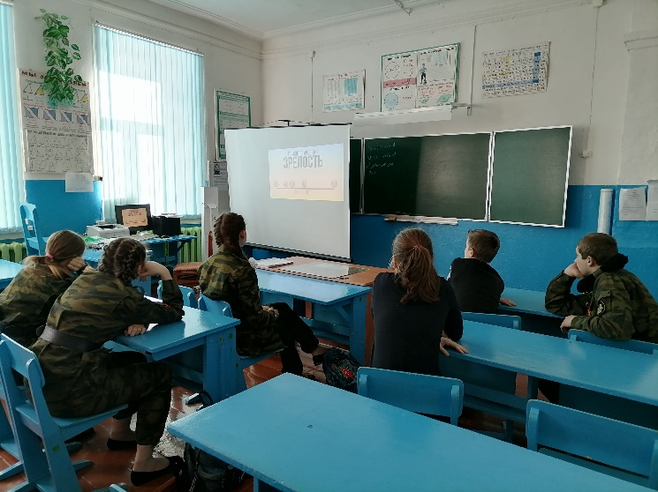
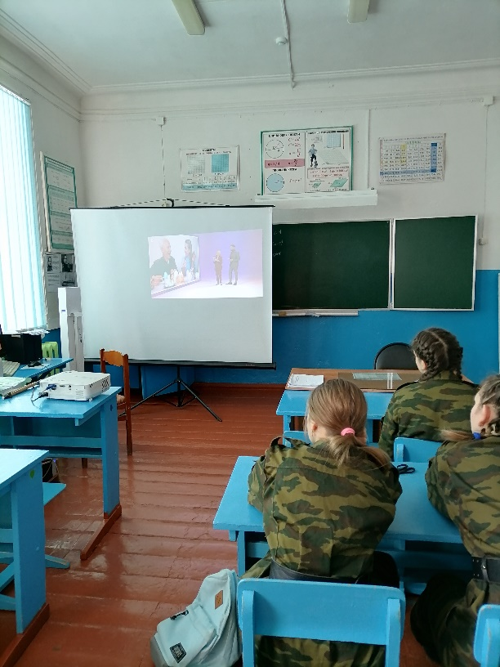
25 февраля обучающиеся нашей школы присоединились к Всероссийскому открытому уроку «Связь поколений», трансляция которого осуществлялась на официальном сайте проекта
https://открытыеуроки.рф/

Урок был посвящён проблеме уважения к старшему поколению. В ходе урока школьники смогли подробнее узнать о физиологическом, психологическом и педагогическом возрасте человека, важности бабушек и дедушек в процессе воспитания, значимости преемственности в профессиональной деятельности и познакомились с общественными инициативами сверстников — проектом «#Бабушкинописьмо» Елизаветы Перминовой (Удмуртская республика), проектом победителя конкурса «Доброволец России», «Прадедушкины медали» Андрея Артамонова (Липецкая область), деятельность Вячеслава Ивановича (Челябинская область).

